Comment le Père a-t-il donné
son amour, sa tendresse ?
Il envoya son premier né,
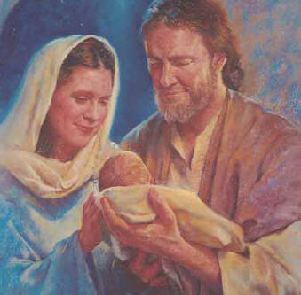
l’enfant de la promesse.
Comment le Père a-t-il montré
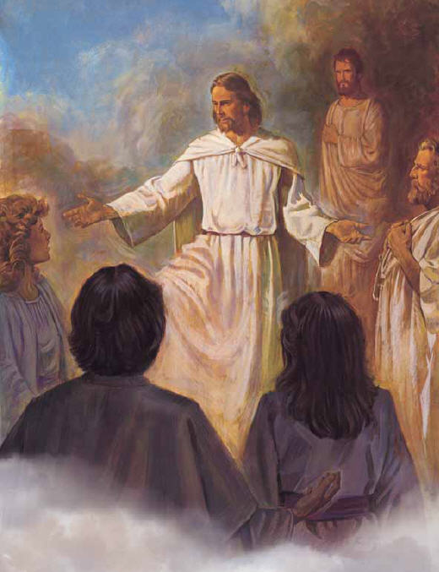
la voie d’obéissance ?
Il envoya son Fils aimé 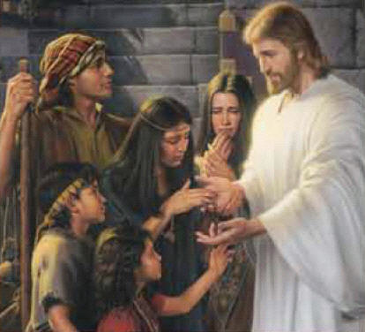
donner la connaissance.
Comment nous a-t-il enseigné 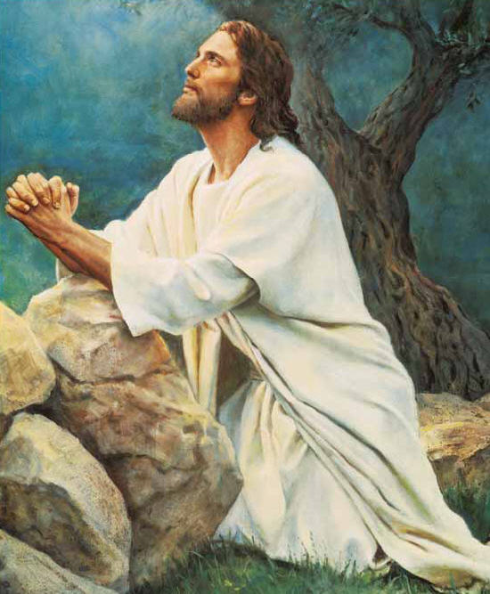
la mort, le sacrifice ?
Il envoya mourir pour nous
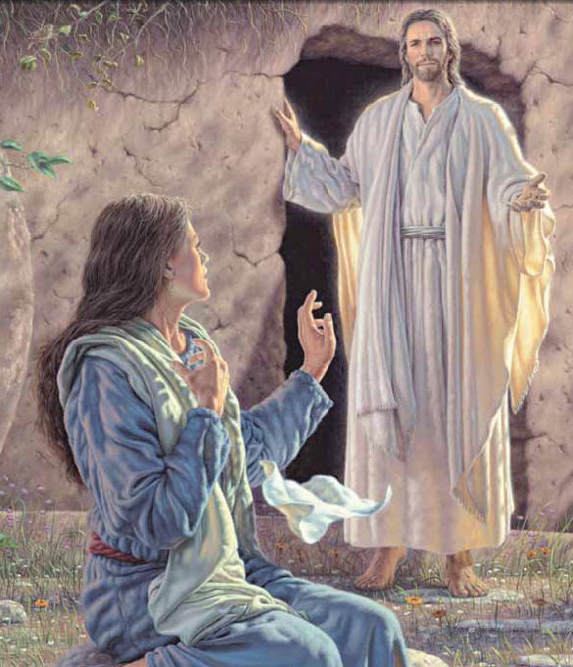
son Bien-aimé, son Fils.
Que nous demande le Seigneur ?
Qu’ont dit les Ecritures ?
Ayez l’espoir, la foi au Christ,
montrez la route sûre.
Qu’a dit le Père?
«Suivez le Fils.»

